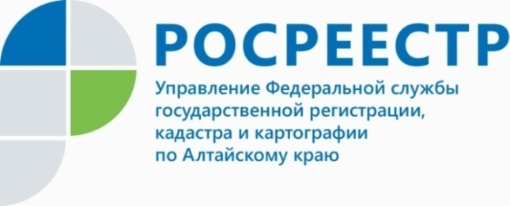
ПРЕСС-РЕЛИЗ

Каковы условия бесплатного подведения газа
к земельному участку?

В июне 2021 года Президент Владимир Путин подписал закон о бесплатном доведении газа до участков. Первый этап программы социальной газификации будет действовать до 31 декабря 2022 года.
Кто может воспользоваться программой?
Правом бесплатного подведения газа могут воспользоваться граждане, земельные участки которых находятся в границах газифицированных населенных пунктов. Программа социальной газификации предполагает, что если в населенном пункте есть газовая труба, то до границы участка ее проведут бесплатно, независимо от того, как далеко от нее расположен дом. Ответственность по проведению газа в пределах участка и его подключению непосредственно в доме уже лежит на собственниках.
Какие участки попадают под действие программы?
Бесплатно газифицироваться смогут только те участки, дома на которых стоят на кадастровом учете. То есть, если у владельцев имеются документы, подтверждающие право собственности на земельный участок и индивидуальный жилой дом, то они смогут воспользоваться этой программой.
Если у собственника соответствующих документов нет, то для участия в программе ему необходимо сначала оформить право собственности на земельный участок и дом, и уже после этого подать заявку на проведение газовой трубы.
Узнать оформлены ли права на участок можно, запросив выписку из ЕГРН на сайте Росреестра (https://rosreestr.gov.ru/eservices/), на портале Госуслуг или в офисах МФЦ, или через сервис «Публичная кадастровая карта» (https://pkk.rosreestr.ru/) найти конкретный объект по его адресу. Если в окне описания объекта стоит отметка «Без координат границ» или площадь указана как декларированная, значит, границы участка не установлены.
Как подать заявку на подключение по программе?
После того, как права на земельный участок и дом будут оформлены, собственники могут направлять заявку на газификацию. Это можно сделать дистанционно через портал Госуслуг, портал единого оператора газификации или на сайтах газораспределительных компаний региона. Кроме того, можно посетить офисы МФЦ, а также стационарный или выездной мобильный офис газораспределительной организации.

